APPLICATION CHAPITRE 16 :
TRANSFORMATIONS NUMERIQUES ET RESPONSABILITES

france TRAVAIL (PARTIE 1)
Pôle emploi s’est transformé le 1er janvier 2024 en France Travail. Cette refonte s’accompagne de la construction d’un réseau, dont la gouvernance est toujours assurée par l’Etat et qui s’appuie sur trois opérateurs : France Travail (ex Pôle emploi), France Travail Jeunes (missions locales), France Travail Handicap (Cap emploi).

Document 1
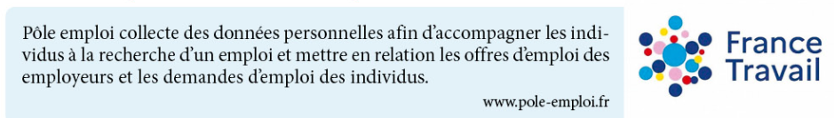

Document 2
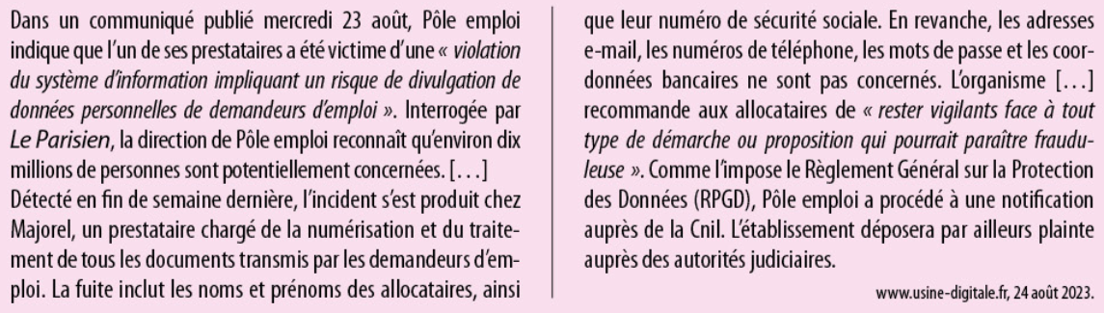

Partie 1 : Travail à faire
- Relevez les données personnelles recueillies par le site internet Pôle Emploi ?
- Expliquez l’incident qui a concerné les données de demandeurs d’emploi d’un prestataire de France Travail
- France Travail respecte-t-il le Règlement Général sur la Protection des Données (RGPD) ?
- Quel est le risque d’une protection défaillante des données personnelles par une organisation ?

France TRAVAIL (partie 2)

Document 3
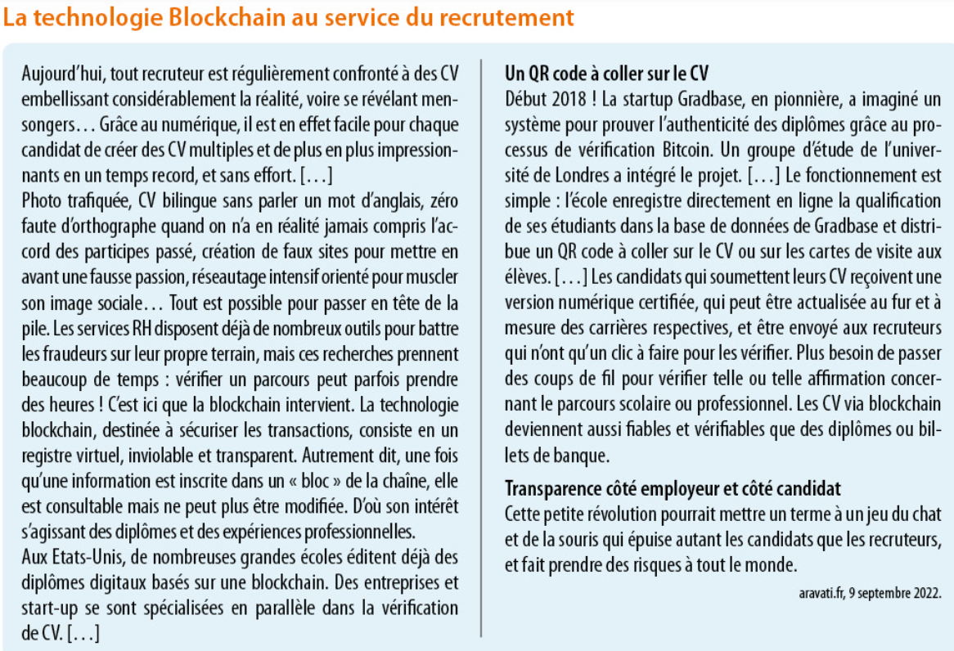

Partie 2 : travail à faire

- Pourquoi le recrutement pourrait-il être bousculé par la blockchain ?
- Repérez les avantages/intérêts d’avoir recours à la blockchain

Pour un demandeur d’emploi
Pour un recruteur

France TRAVAIL (partie 3)

Document 4
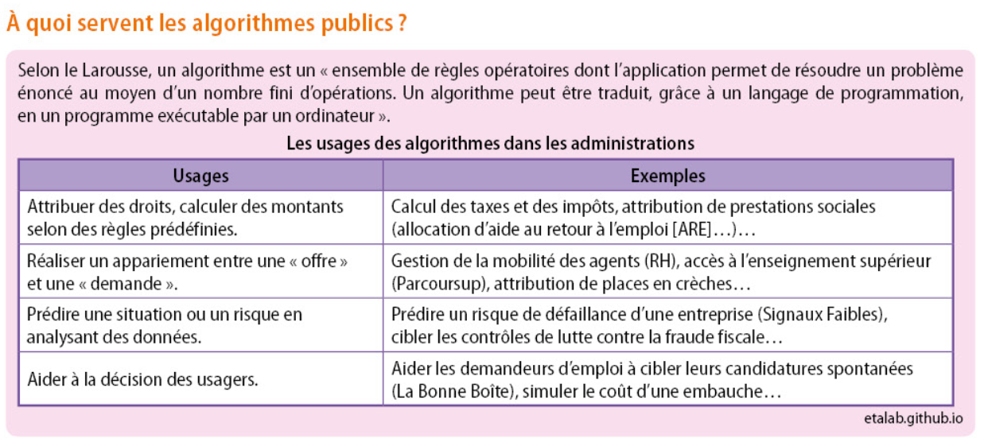

Document 5
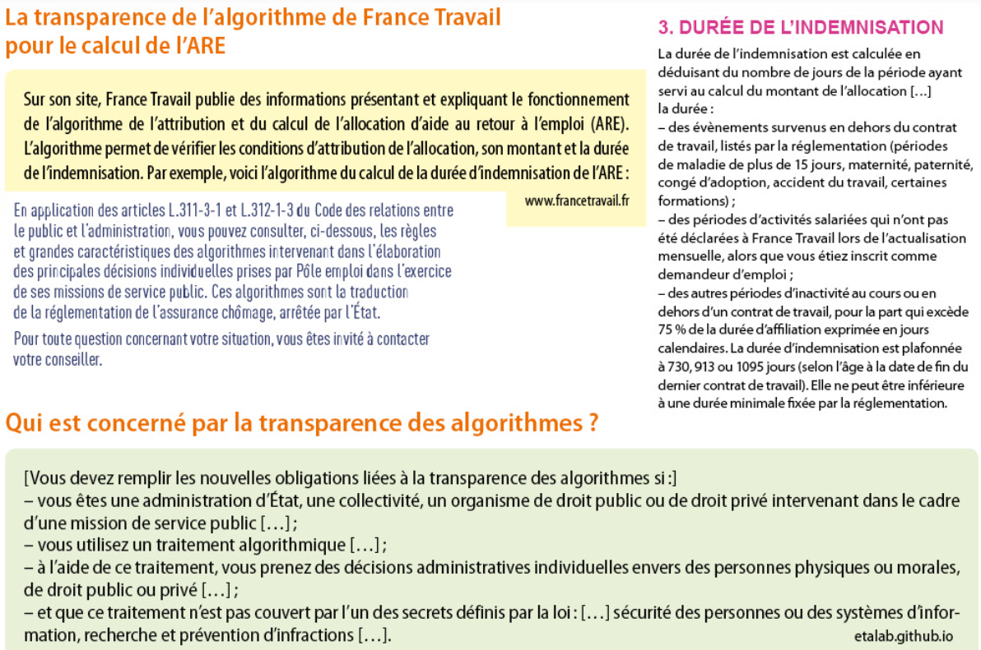

Partie 3 : Travail à faire
- Quelles sont les décisions prises par l’algorithme de France Travail ?
- Expliquez le fonctionnement de l’algorithme de pôle emploi pour le calcul de la durée d’indemnisation de l’allocation d’aide au retour à l’emploi (ARE).
- Justifiez si l’algorithme du calcul de l’ARE est concerné par la transparence des algorithmes en précisant si France Travail respecte cette obligation

